Aktiviteter ude i Husene

Kære pårørende, hermed en hilsen fra personalet på Pedershave. Vi føler med jer i denne tid, hvor I ikke må besøge jeres kære. Derfor gør vi alt hvad vi kan i denne situation for at beboerne oplever nærvær, hygge og aktiviteter alligevel. Vi har taget den forholdsregel, at de beboere der bor i samme hus/afdeling er sammen, derfor foregår aktiviteterne i husene, og vi går mange ture med både gående og kørestolsbrugere.

Vores fokus er at beboerne oplever nærvær, socialt fællesskab og omsorg i fravær af pårørende.

Formål: at tilbyde borgerne aktiviteter i Husene, da alle fælles aktiviteter i fælles områderne er aflyst på Pedershave i denne periode, pga. Corona virus.
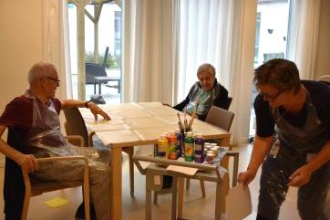

Den tværfagliggruppe deltagere i husene.
Der bliver delt ting ud til ny inspiration til aktiviteter,
hver dag inden klokken 10. Det er sange, bøger til oplæsning,
malegrej, perleplader, pandekagebagning, garn til håndarbejde, spil som yatzy, ludo, krydsords opgaver, spillekort, samt quizspil.
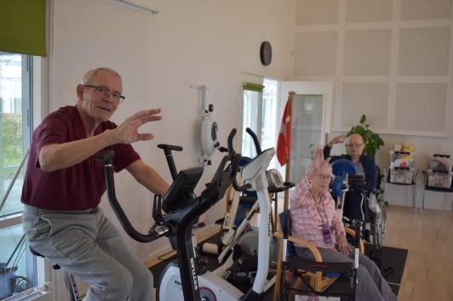

Borgerne bliver tilbudt gå ture ude eller inde.
Et lille cykelhold på 4 borgere kommer hver dag, og
cykler sammen i aktivitetssalen.

Vi oplever at personalet ude i husene samler beboerne, og laver aktiviteter i løbet af dagen. Der hygges også omkring måltiderne, med forskellige tilbud som flot smørrebrød, hjemmebag og vaffelis. Klokken 9.05 tændes tv’et på Dk1, og så bliver der sunget med på morgensang, sammen med Phillip Faber på klaver.
I dag er der også købt påskeliljer til hele huset ;o)

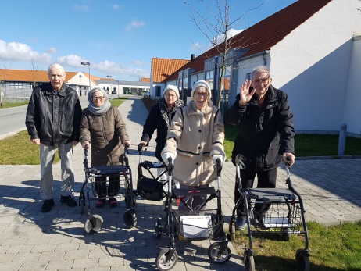

I er altid velkomne til at ringe til os og høre til beboerne.
Venlig hilsen Henriete Thomsen, Centerleder

